Phụ lục 02
QUY TRÌNH LUÂN CHUYỂN, XỬ LÝ CHỨNG TỪ HẠCH TOÁN
KẾ TOÁN NGHIỆP VỤ CHO VAY

- Thế chấp/Cầm cố tài sản bảo đảm.
  - Thế chấp/Cầm cố TSBĐ hiện hữu
a) Lưu đồ
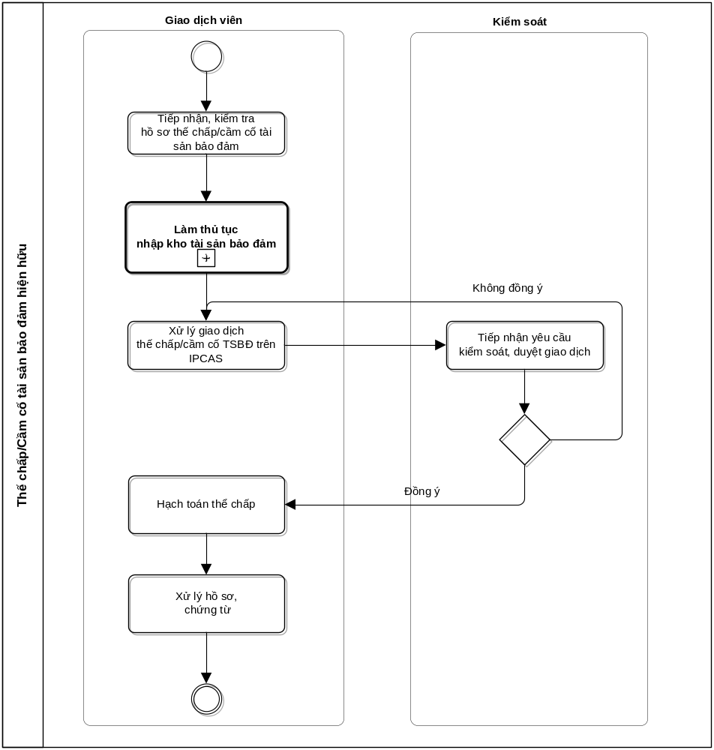
b) Trình tự, thủ tục
Bước 1. Tiếp nhận, kiểm tra hồ sơ thế chấp/cầm cố tài sản bảo đảm
- GDV tiếp nhận Hồ sơ thế chấp/cầm cố TSBĐ từ người xử lý nghiệp vụ, bao gồm:
- Tờ trình đề nghị thế chấp/cầm cố TSBĐ (Mẫu số 01B/CV/QTGD) (không áp dụng đối với cầm cố giấy tờ có giá).
- Danh mục hồ sơ thế chấp/cầm cố TSBĐ (Mẫu số 01A/CV/QTGD).
- Hợp đồng bảo đảm.
- Biên bản xác định giá trị TSBĐ hoặc Hợp đồng, Phiếu ghi kết quả giám định chất lượng và giá trị TSBĐ (trường hợp thuê tổ chức chuyên môn định giá).
- Hợp đồng giao bên thứ 3 giữ TSBĐ (nếu có).
- Tài sản hoặc Giấy tờ chứng minh quyền sở hữu, quyền sử dụng TSBĐ.
- Đơn yêu cầu đăng ký giao dịch bảo đảm có xác nhận của cơ quan đăng ký giao dịch bảo đảm (nếu có).
- Danh mục TSBĐ.
- Phiếu nhập kho (trừ trường hợp giao bên thứ 3 giữ TSBĐ).
- GDV kiểm tra tính hợp pháp, hợp lệ của hồ sơ thế chấp/cầm cố TSBĐ.
Bước 2. Làm thủ tục nhập kho TSBĐ.
GDV làm thủ tục nhập kho tài sản bảo đảm theo quy định.
Bước 3. Xử lý giao dịch thế chấp/cầm cố TSBĐ trên IPCAS.
- GDV đối chiếu thông tin trên hồ sơ với thông tin do Đơn vị xử lý nghiệp vụ đã nhập liệu trên IPCAS.
- GDV thực hiện nhập dữ liệu trên IPCAS, lưu ý các thông tin:
- Loại thế chấp (cụ thể cho 1 hợp đồng, tất cả hợp đồng...).
- Trị giá thế chấp.
- Mức cho vay trên giá trị TSBĐ.
- GDV chuyển toàn bộ hồ sơ thế chấp/cầm cố TSBĐ sang KSV.
Bước 4. Kiểm soát, duyệt giao dịch thế chấp/cầm cố TSBĐ.
KSV kiểm soát tính hợp pháp, hợp lệ của hồ sơ, tính chính xác giữa hồ sơ với thông tin giao dịch trên IPCAS.
- Nếu đúng, thực hiện duyệt giao dịch trên IPCAS và chuyển trả hồ sơ cho GDV thực hiện tiếp Bước 5.
- Nếu không đúng, KSV từ chối duyệt giao dịch trên IPCAS, thông báo lý do, chuyển trả hồ sơ cho GDV và yêu cầu GDV lập lại giao dịch/không thực hiện giao dịch.
Bước 5. Xử lý hồ sơ, chứng từ
- GDV in, ký chứng từ giao dịch và chuyển KSV ký chứng từ giao dịch.
- Chứng từ giao dịch cùng Tờ trình đề nghị thế chấp/cầm cố TSBĐ (nếu có) đóng vào tập Nhật ký chứng từ.
- Lưu giữ Hồ sơ thế chấp/cầm cố TSBĐ theo quy định.
  - Thế chấp/Cầm cố TSBĐ hình thành trong tương lai
a) Lưu đồ
a1. Khi thế chấp TSBĐ hình thành trong tương lai

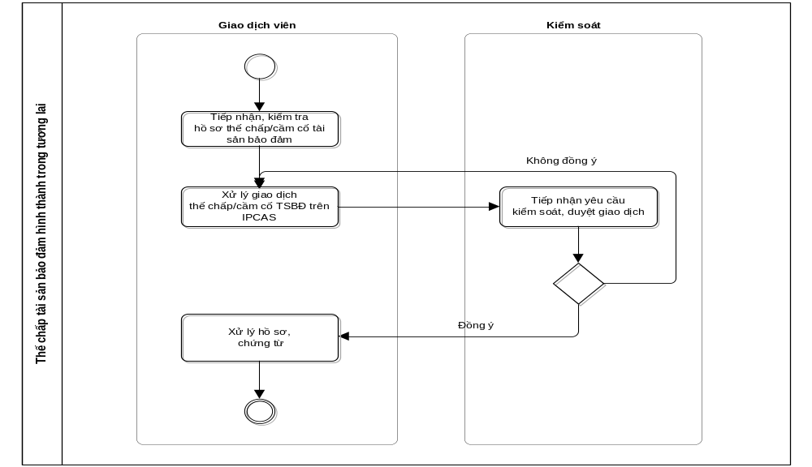

a2. Khi TSBĐ hình thành trong tương lai đã hình thành
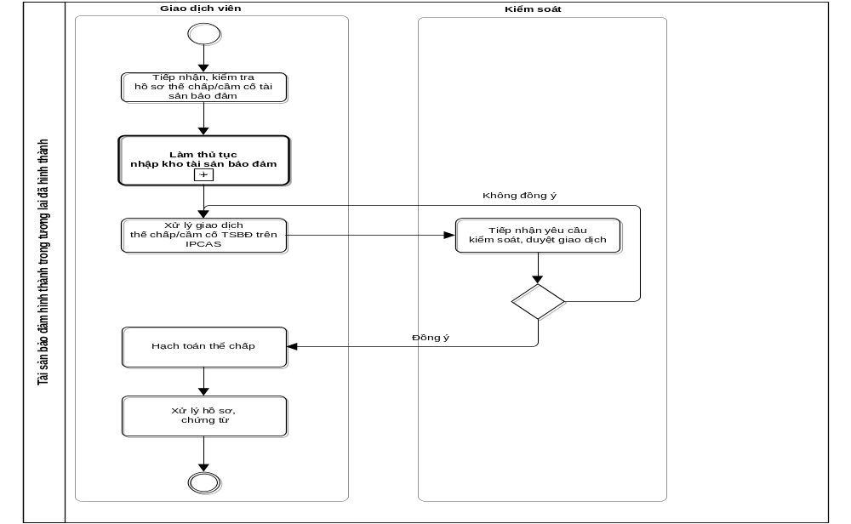

b) Trình tự, thủ tục
b1. Khi thế chấp TSBĐ hình thành trong tương lai
Bước 1. Tiếp nhận, kiểm tra hồ sơ thế chấp/cầm cố TSBĐ
- GDV tiếp nhận Hồ sơ thế chấp/cầm cố TSBĐ từ người xử lý nghiệp vụ, bao gồm:
- Tờ trình đề nghị thế chấp/cầm cố TSBĐ (Mẫu số 01B/CV/QTGD).
- Danh mục hồ sơ thế chấp/cầm cố TSBĐ (Mẫu số 01A/CV/QTGD).
- Hợp đồng bảo đảm.
- Biên bản xác định giá trị TSBĐ.
- Đơn yêu cầu đăng ký giao dịch bảo đảm có xác nhận của cơ quan đăng ký giao dịch bảo đảm (nếu có).
- GDV kiểm tra tính hợp pháp, hợp lệ của hồ sơ thế chấp/cầm cố TSBĐ.
Bước 2. Xử lý giao dịch thế chấp/cầm cố TSBĐ trên IPCAS
- GDV đối chiếu thông tin trên hồ sơ với thông tin do Đơn vị xử lý nghiệp vụ đã nhập liệu trên IPCAS.
- GDV thực hiện nhập dữ liệu trên IPCAS, lưu ý các thông tin:
- Loại thế chấp (cụ thể cho 1 hợp đồng, tất cả hợp đồng...).
- Trị giá thế chấp.
- Mức cho vay trên giá trị TSBĐ.
- GDV chuyển toàn bộ hồ sơ thế chấp/cầm cố TSBĐ sang KSV.
Bước 3. Kiểm soát, duyệt giao dịch thế chấp/cầm cố TSBĐ
KSV kiểm soát tính hợp pháp, hợp lệ của hồ sơ, tính chính xác giữa hồ sơ với thông tin giao dịch trên IPCAS.
- Nếu đúng, thực hiện duyệt giao dịch trên IPCAS và chuyển trả hồ sơ cho GDV thực hiện tiếp Bước 4.
- Nếu không đúng, KSV từ chối duyệt giao dịch trên IPCAS, thông báo lý do, chuyển trả hồ sơ cho GDV và yêu cầu GDV lập lại giao dịch/không thực hiện giao dịch.
Bước 4. Xử lý hồ sơ
- GDV lưu giữ Hồ sơ thế chấp/cầm cố TSBĐ theo quy định.

b2. Khi TSBĐ hình thành trong tương lai đã hình thành
Bước 1. Tiếp nhận, kiểm tra hồ sơ thế chấp/cầm cố tài sản bảo đảm
- GDV tiếp nhận Hồ sơ thế chấp/cầm cố TSBĐ từ người xử lý nghiệp vụ, bao gồm:
- Tờ trình đề nghị thế chấp/cầm cố TSBĐ (Mẫu số 01B/CV/QTGD).
- Phụ lục Hợp đồng bảo đảm.
- Biên bản xác định giá trị TSBĐ.
- Giấy tờ chứng minh quyền sở hữu, quyền sử dụng TSBĐ.
- Đơn yêu cầu đăng ký thay đổi nội dung đã đăng ký giao dịch bảo đảm có xác nhận của cơ quan đăng ký giao dịch bảo đảm (nếu có).
- Danh mục TSBĐ.
- Phiếu nhập kho (trừ trường hợp giao bên thứ 3 giữ TSBĐ).
- GDV kiểm tra tính hợp pháp, hợp lệ của hồ sơ thế chấp/cầm cố TSBĐ.
Bước 2. Làm thủ tục nhập kho TSBĐ
GDV làm thủ tục nhập kho tài sản bảo đảm theo quy định.
Bước 3. Xử lý giao dịch thế chấp/cầm cố TSBĐ trên IPCAS
- GDV thực hiện nhập dữ liệu trên IPCAS.
- GDV chuyển toàn bộ hồ sơ thế chấp/cầm cố TSBĐ sang KSV.
Bước 4. Kiểm soát, duyệt giao dịch thế chấp/cầm cố TSBĐ
KSV kiểm soát tính hợp pháp, hợp lệ của hồ sơ, tính chính xác giữa hồ sơ với thông tin giao dịch trên IPCAS.
- Nếu đúng, thực hiện duyệt giao dịch trên IPCAS và chuyển trả hồ sơ cho GDV thực hiện tiếp Bước 5.
- Nếu không đúng, KSV từ chối duyệt giao dịch trên IPCAS, thông báo lý do, chuyển trả hồ sơ cho GDV và yêu cầu GDV lập lại giao dịch/không thực hiện giao dịch.
Bước 5. Xử lý hồ sơ, chứng từ
- GDV in, ký chứng từ giao dịch và chuyển KSV ký chứng từ giao dịch.
- Chứng từ giao dịch cùng Tờ trình đề nghị thế chấp/cầm cố TSBĐ đóng vào tập Nhật ký chứng từ.
- Cập nhật Danh mục hồ sơ thế chấp/cầm cố TSBĐ, lưu giữ Hồ sơ thế chấp/cầm cố TSBĐ theo quy định.

- Giải ngân
  - Lưu đồ
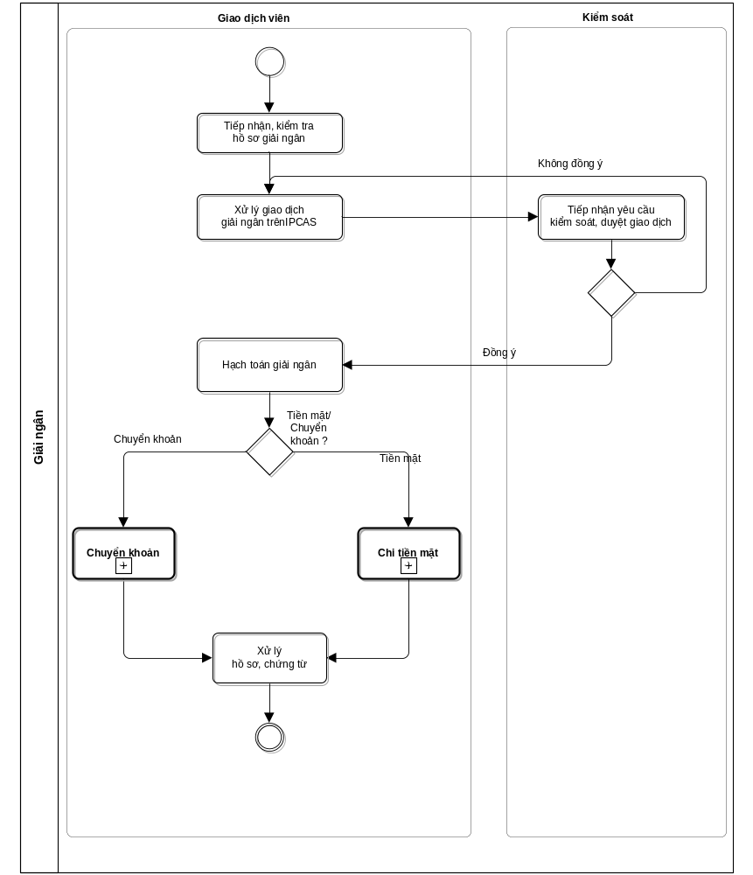
  - Trình tự, thủ tục
Bước 1. Tiếp nhận, kiểm tra hồ sơ giải ngân
- GDV tiếp nhận hồ sơ giải ngân từ người xử lý nghiệp vụ, bao gồm:
- Danh mục hồ sơ vay vốn (khi giải ngân lần đầu) (Mẫu số 02/CV/QTGD).
- Thông báo/Quyết định phê duyệt cấp tín dụng (khi giải ngân lần đầu – nếu có).
- Hợp đồng tín dụng/Sổ vay vốn (khi giải ngân lần đầu).
- Phụ lục Hợp đồng tín dụng (nếu có).
- Giấy đề nghị vay vốn.
- Báo cáo thẩm định.
- Giấy nhận nợ (đối với khoản vay có nhiều lần nhận nợ).
- Báo cáo đề xuất giải ngân (đối với khoản vay có nhiều lần nhận nợ).
- Chứng từ hạch toán (Giấy lĩnh tiền vay, Ủy nhiệm chi…).
- GDV kiểm tra tính hợp pháp, hợp lệ của hồ sơ giải ngân, đối chiếu thông tin trên hồ sơ với thông tin do Đơn vị xử lý nghiệp vụ đã nhập liệu trên IPCAS.
Bước 2. Xử lý giao dịch giải ngân trên IPCAS.
- GDV nhập dữ liệu trên IPCAS, lưu ý các thông tin:
- Loại cho vay.
- Phương thức cho vay.
- Chương trình mục tiêu (cho vay nông nghiệp nông thôn, cho vay ưu đãi xuất nhập khẩu, hỗ trợ nhà ở…).
- Ngày giải ngân.
- Phương thức trả nợ gốc. Kỳ hạn trả lãi.
- Phương thức giải ngân.
- Tài khoản ghi có (nếu giải ngân vào tài khoản).
- GDV chuyển toàn bộ hồ sơ giải ngân sang KSV.
Bước 3. Kiểm soát, duyệt giao dịch giải ngân
KSV kiểm soát tính hợp pháp, hợp lệ của hồ sơ, tính chính xác giữa hồ sơ với thông tin giao dịch trên IPCAS.
- Nếu đúng, thực hiện duyệt giao dịch trên IPCAS và chuyển trả hồ sơ cho GDV.
- Nếu giải ngân bằng tiền mặt: GDV thực hiện tiếp Bước 4.
- Nếu giải ngân bằng chuyển khoản khác Chi nhánh/Ngân hàng: GDV thực hiện tiếp Bước 5.
- Nếu giải ngân vào tài khoản khách hàng tại Chi nhánh: GDV tiếp Bước 6.
- Nếu không đúng, KSV từ chối duyệt giao dịch trên IPCAS, thông báo lý do, chuyển trả hồ sơ cho GDV và yêu cầu GDV lập lại giao dịch/không thực hiện giao dịch.
Bước 4. Chi tiền mặt
- Việc chi tiền mặt được thực hiện theo quy định về thu-chi tiền mặt. GDV thực hiện tiếp Bước 6.
Bước 5. Chuyển khoản số tiền giải ngân.
GDV thực hiện chuyển khoản số tiền giải ngân theo yêu cầu của khách hàng tại Uỷ nhiệm chi hoặc chuyển Uỷ nhiệm chi cho GDV xử lý nghiệp vụ chuyển tiền.
Bước 6. Xử lý hồ sơ, chứng từ.
- GDV đóng Chứng từ hạch toán, Giấy đề nghị vay vốn/Báo cáo đề xuất giải ngân vào tập Nhật ký chứng từ.
- GDV lưu giữ Hồ sơ vay vốn theo quy định.

- Thu nợ
  - Lưu đồ
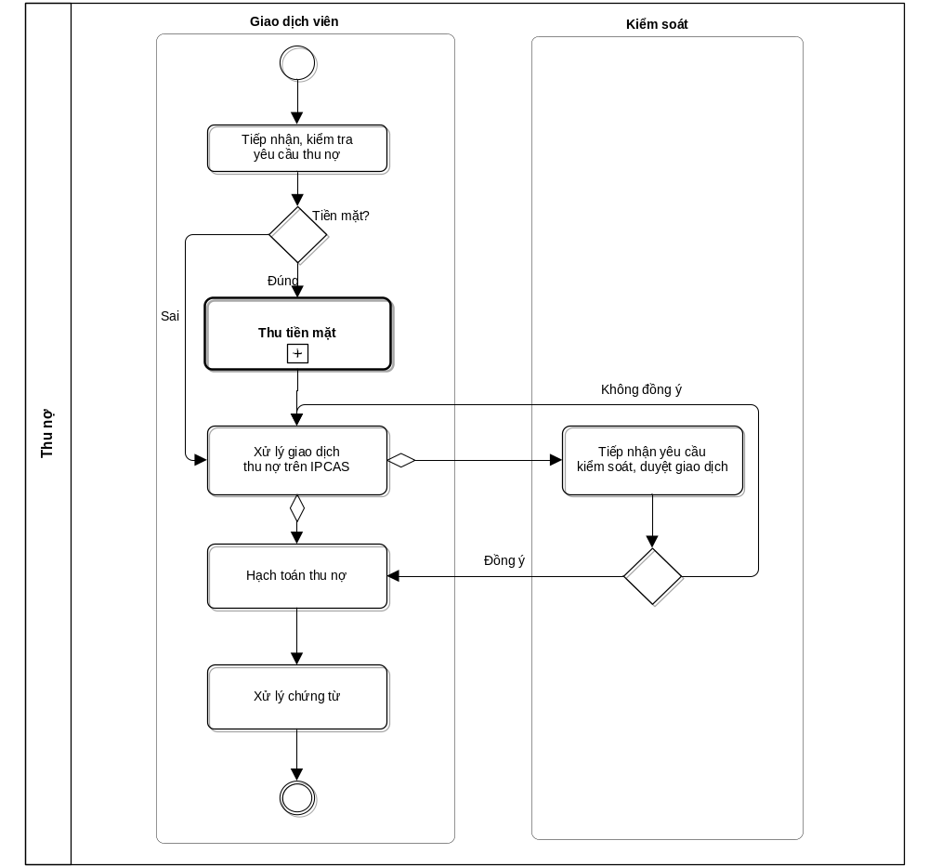
  - Trình tự, thủ tục
Bước 1. Tiếp nhận, kiểm tra yêu cầu thu nợ
- Trường hợp GDV tiếp nhận yêu cầu thu nợ từ khách hàng (khách hàng đến giao dịch trực tiếp, khách hàng chuyển tiền đến để trả nợ).
GDV kiểm tra thông tin thu nợ:
- Đối với những món thu nợ đến hạn theo lịch trả nợ, thu nợ quá hạn, trả nợ trước hạn (trường hợp khách hàng chỉ có một lần nhận nợ), thu nợ XLRR: GDV thực hiện thu nợ và:
- Nếu thu bằng tiền mặt: GDV thực hiện tiếp Bước 2.
- Nếu không thu bằng tiền mặt: GDV thực hiện tiếp Bước 3.
- Đối với những trường hợp khác, GDV liên hệ với người xử lý nghiệp vụ để xác định việc thu nợ và tiếp tục xử lý như trường hợp tiếp nhận yêu cầu thu nợ từ người xử lý nghiệp vụ.
- Trường hợp GDV tiếp nhận yêu cầu thu nợ từ người xử lý nghiệp vụ.
- GDV nhận, kiểm tra Tờ trình/Giấy đề nghị thu nợ từ người xử lý nghiệp vụ:
- Đối với những món thu nợ đến hạn theo lịch trả nợ, thu nợ quá hạn, trả nợ trước hạn (trường hợp khách hàng chỉ có một lần nhận nợ), thu nợ XLRR: GDV nhận Giấy đề nghị thu nợ (Mẫu số 03B/CV/QTGD).
- Đối với những trường hợp khác: GDV nhận Tờ trình đề nghị thu nợ (Mẫu số 03A/CV/QTGD). Tờ trình đề nghị thu nợ phải ghi rõ các trường hợp đặc biệt như thu nợ trước hạn (đối với khách hàng có nhiều lần nhận nợ), thu thêm/thoái thu lãi,…
- GDV thực hiện thu nợ:
- Nếu thu bằng tiền mặt: GDV thực hiện tiếp Bước 2.
- Nếu không thu bằng tiền mặt: GDV thực hiện tiếp Bước 3.
Bước 2. Thu tiền mặt
Việc thu tiền mặt được thực hiện theo quy định về thu-chi tiền mặt.
Bước 3. Xử lý giao dịch thu nợ trên IPCAS.
- Nhập dữ liệu trên IPCAS, lưu ý các thông tin:
- Ngày thu nợ.
- Kiểu thu nợ.
- Thu nợ gốc.
- Kỳ trả lãi (đảm bảo thu đủ lãi trong kỳ trả nợ).
- Lãi suất/lãi suất quá hạn.
- Tài khoản thu nợ (nếu thu từ tài khoản của khách hàng khác).
- Nếu giao dịch thu nợ thực hiện trong hạn mức nghiệp vụ của GDV. Chuyển Bước 5.
- Nếu giao dịch có các yếu tố phải qua KSV duyệt. Chuyển Bước 4.
Bước 4. Kiểm soát, duyệt giao dịch thu nợ.
KSV kiểm soát tính hợp pháp, hợp lệ của hồ sơ, tính chính xác giữa hồ sơ với thông tin giao dịch trên IPCAS.
- Nếu đúng, thực hiện duyệt giao dịch trên IPCAS và chuyển trả hồ sơ cho GDV thực hiện tiếp Bước 5.
- Nếu không đúng, KSV từ chối duyệt giao dịch trên IPCAS, thông báo lý do, chuyển trả hồ sơ cho GDV và yêu cầu GDV lập lại giao dịch/không thực hiện giao dịch.
Bước 5. Xử lý chứng từ
- GDV in, ký chứng từ giao dịch và chuyển KSV ký chứng từ giao dịch (nếu duyệt).
- GDV đóng Liên 1 Chứng từ giao dịch cùng Tờ trình/Giấy đề nghị thu nợ (nếu có) vào tập Nhật ký chứng từ. Trả khách hàng Liên 2 Chứng từ giao dịch.

- Tất toán khoản vay
  - Lưu đồ
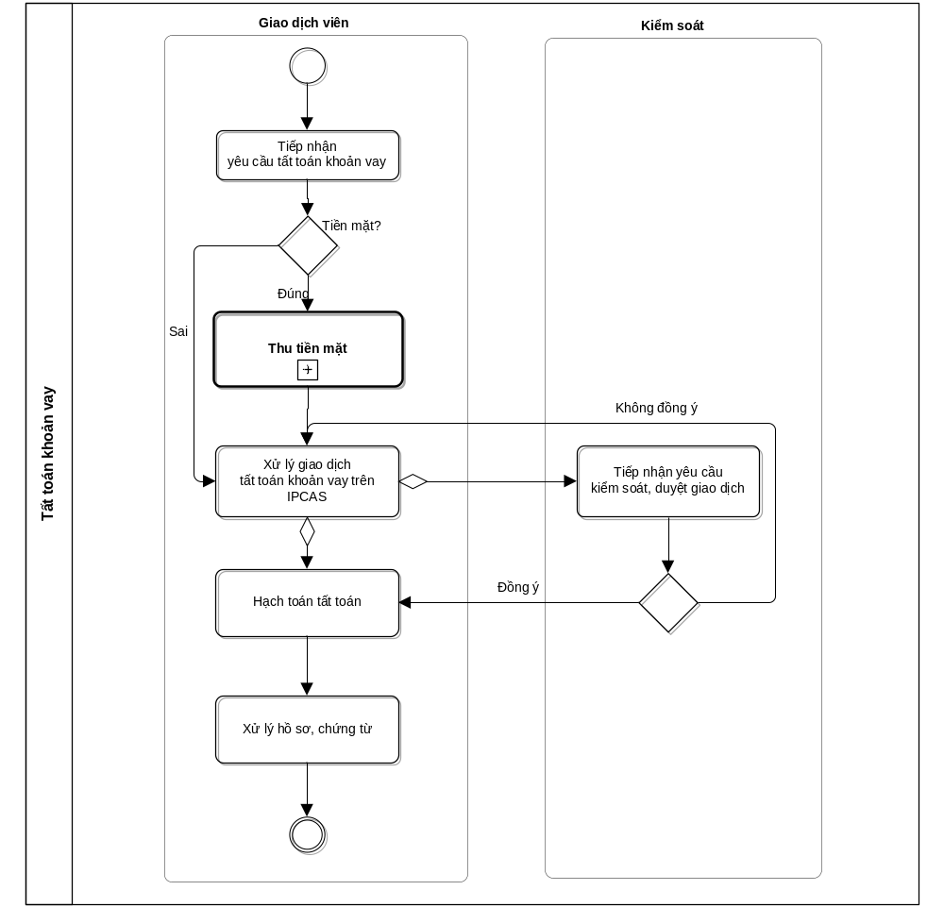

  - Trình tự, thủ tục
Bước 1. Tiếp nhận yêu cầu tất toán khoản vay
- GDV tiếp nhận yêu cầu tất toán khoản vay từ khách hàng (khách hàng đến giao dịch trực tiếp, khách hàng chuyển tiền đến để trả nợ) hoặc tiếp nhận Giấy đề nghị thu nợ từ người xử lý nghiệp vụ.
- Nếu thu bằng tiền mặt: GDV thực hiện tiếp Bước 2.
- Nếu không thu bằng tiền mặt: GDV thực hiện tiếp Bước 3.
Bước 2. Thu tiền mặt
Việc thu tiền mặt được thực hiện theo quy định về thu-chi tiền mặt.
Bước 3. Xử lý giao dịch tất toán khoản vay trên IPCAS.
- GDV nhập dữ liệu trên IPCAS, lưu ý thu đủ nợ lãi quá hạn chưa thu trước đó (nếu có).
- Nếu giao dịch thu nợ thực hiện trong hạn mức nghiệp vụ của GDV. Chuyển Bước 5.
- Nếu giao dịch có các yếu tố phải qua KSV duyệt. Chuyển Bước 4.
Bước 4. Kiểm soát, duyệt giao dịch thu nợ.
KSV kiểm soát tính hợp pháp, hợp lệ của hồ sơ, tính chính xác giữa hồ sơ với thông tin giao dịch trên IPCAS.
- Nếu đúng, thực hiện duyệt giao dịch trên IPCAS và chuyển trả hồ sơ cho GDV thực hiện tiếp Bước 5.
- Nếu không đúng, KSV từ chối duyệt giao dịch trên IPCAS, thông báo lý do, chuyển trả hồ sơ cho GDV và yêu cầu GDV lập lại giao dịch/không thực hiện giao dịch.
Bước 5. Xử lý hồ sơ, chứng từ
- GDV in, ký chứng từ giao dịch, Bảng kê lịch sử thu nợ và chuyển KSV ký. Trả khách hàng Liên 2 Chứng từ giao dịch.
- GDV đóng Liên 1 Chứng từ giao dịch, Tờ trình/Giấy đề nghị thu nợ (nếu có) vào tập Nhật ký chứng từ. Bảng kê lịch sử thu nợ và Hồ sơ vay vốn tại Đơn vị hạch toán kế toán được lưu trữ theo quy định.

- Giải chấp Tài sản bảo đảm
  - Lưu đồ
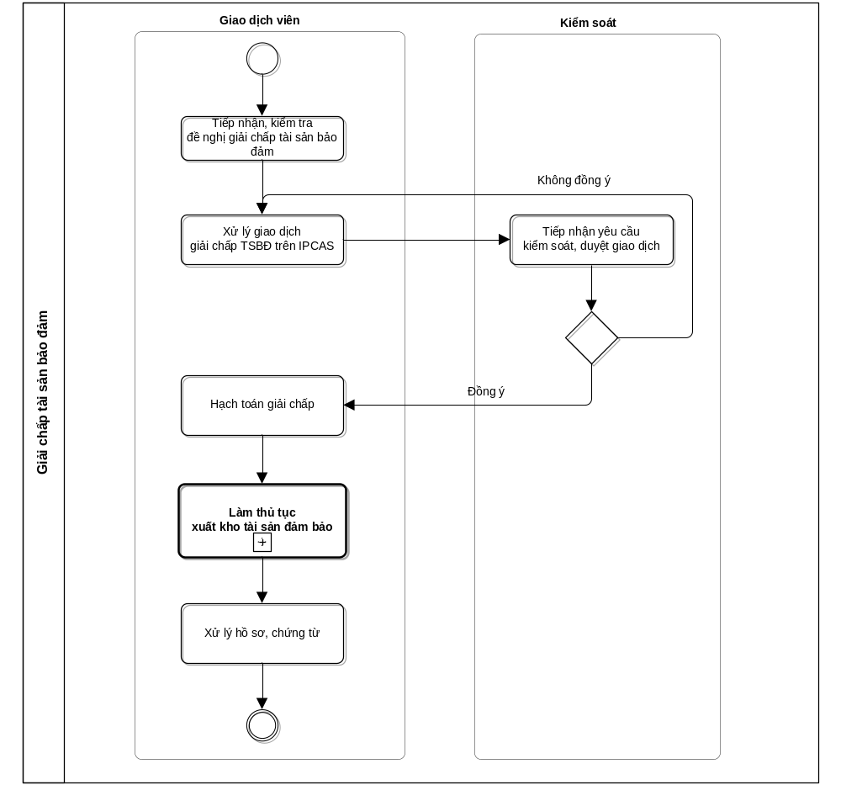

  - Trình tự, thủ tục
Bước 1. Tiếp nhận, kiểm tra đề nghị giải chấp TSBĐ.
- Trường hợp GDV tiếp nhận, kiểm tra đề nghị giải chấp TSBĐ trực tiếp từ khách hàng:
- Nếu khách hàng đã hoàn thành đầy đủ nghĩa vụ được bảo đảm bởi TSBĐ: GDV lập Phiếu xuất kho và thực hiện tiếp Bước 2.
- Nếu khách hàng hoàn thành một phần nghĩa vụ trả nợ: GDV liên hệ người xử lý nghiệp vụ để xác định việc giải chấp và tiếp tục xử lý như trường hợp tiếp nhận đề nghị giải chấp TSBĐ từ người xử lý nghiệp vụ.
- Trường hợp GDV tiếp nhận, kiểm tra đề nghị giải chấp TSBĐ từ người xử lý nghiệp vụ:
- GDV tiếp nhận hồ sơ đề nghị giải chấp TSBĐ từ người xử lý nghiệp vụ, bao gồm:
- Tờ trình đề nghị giải chấp TSBĐ (Mẫu số 04/CV/QTGD).
- Phiếu xuất kho.
- GDV kiểm tra tính hợp pháp, hợp lệ của hồ sơ đề nghị giải chấp TSBĐ.
Bước 2. Xử lý giao dịch giải chấp TSBĐ trên IPCAS.
- Nhập dữ liệu trên IPCAS.
- Chuyển toàn bộ hồ sơ giải chấp TSBĐ sang KSV.
Bước 3. Kiểm soát, duyệt giao dịch giải chấp TSBĐ.
KSV kiểm soát tính hợp pháp, hợp lệ của hồ sơ, tính chính xác giữa hồ sơ với thông tin giao dịch trên IPCAS.
- Nếu đúng, thực hiện duyệt giao dịch trên IPCAS và chuyển trả hồ sơ cho GDV thực hiện tiếp Bước 4.
- Nếu không đúng, KSV từ chối duyệt giao dịch trên IPCAS, thông báo lý do, chuyển trả hồ sơ cho GDV và yêu cầu GDV lập lại giao dịch/không thực hiện giao dịch.
Bước 4. Làm thủ tục xuất kho TSBĐ.
- GDV in, ký và chuyển KSV ký Chứng từ giao dịch, Phiếu xuất kho.
- GDV làm thủ tục xuất kho theo quy định.
Bước 5. Xử lý hồ sơ, chứng từ
- GDV đóng Chứng từ giao dịch, Tờ trình đề nghị giải chấp TSBĐ (nếu có) và Hồ sơ thế chấp/cầm cố TSBĐ (trường hợp giải chấp toàn bộ TSBĐ) vào tập Nhật ký chứng từ.

- Thay đổi lãi suất cho vay
  - Lưu đồ
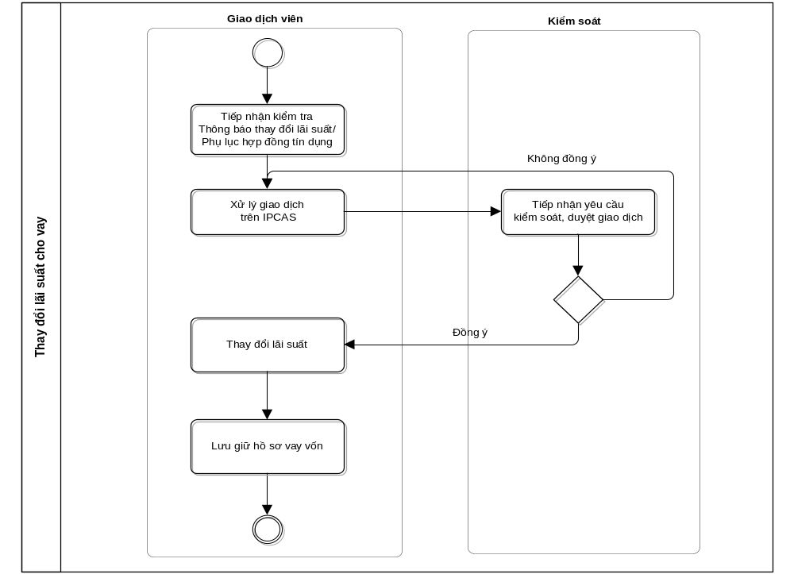
  - Trình tự, thủ tục
Bước 1. Tiếp nhận, kiểm tra Thông báo thay đổi lãi suất/Phụ lục Hợp đồng tín dụng
- GDV tiếp nhận hồ sơ thay đổi lãi suất cho vay.
- GDV kiểm tra tính hợp pháp, hợp lệ của hồ sơ thay đổi lãi suất cho vay.
Bước 2. Xử lý giao dịch trên IPCAS
- Nhập dữ liệu trên IPCAS, lưu ý lãi suất quá hạn, ngày thay đổi lãi suất.
- Chuyển toàn bộ hồ sơ sang KSV.
Bước 3. Kiểm soát, phê duyệt giao dịch thay đổi lãi suất
KSV kiểm soát tính hợp pháp, hợp lệ của hồ sơ và tính chính xác giữa hồ sơ và thông tin giao dịch trên IPCAS.
- Nếu đúng, thực hiện duyệt giao dịch trên IPCAS và chuyển trả hồ sơ cho GDV thực hiện tiếp Bước 4.
- Nếu không đúng, KSV từ chối duyệt giao dịch trên IPCAS, thông báo lý do, chuyển trả hồ sơ cho GDV và yêu cầu GDV lập lại giao dịch/không thực hiện giao dịch.
Bước 4. Lưu giữ hồ sơ vay vốn
- GDV cập nhật Danh mục hồ sơ vay vốn, lưu giữ Hồ sơ vay vốn theo quy định.
- Tăng/giảm/thay đổi thông tin thế chấp/cầm cố TSBĐ
  - Lưu đồ
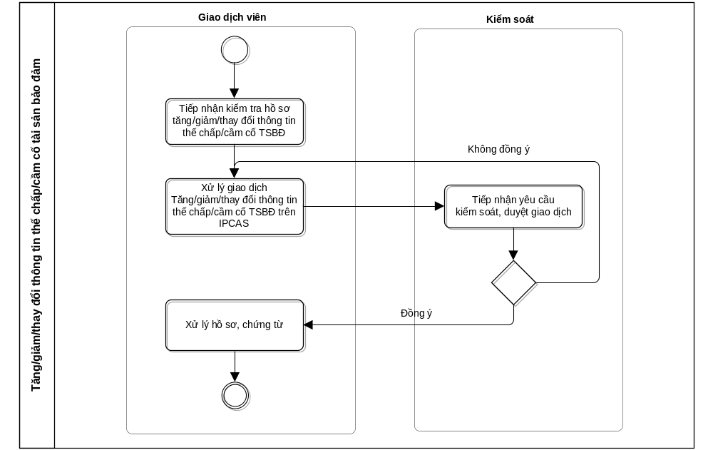

  - Trình tự, thủ tục
Bước 1. Tiếp nhận, kiểm tra hồ sơ tăng/giảm/thay đổi thông tin thế chấp/cầm cố TSBĐ.
- GDV tiếp nhận hồ sơ tăng/giảm/thay đổi thông tin thế chấp/cầm cố TSBĐ từ người xử lý nghiệp vụ, bao gồm:
- Tờ trình đề nghị tăng/giảm/thay đổi thông tin thế chấp/cầm cố TSBĐ (Mẫu số 05/CV/QTGD).
- Phụ lục hợp đồng bảo đảm.
- Biên bản xác định lại giá trị TSBĐ.
- GDV kiểm tra tính hợp pháp, hợp lệ của hồ sơ, đối chiếu thông tin trên hồ sơ với thông tin do Đơn vị xử lý nghiệp vụ đã nhập liệu trên IPCAS.
Bước 2. Xử lý giao dịch tăng/giảm/thay đổi thông tin thế chấp/cầm cố TSBĐ trên IPCAS.
- GDV nhập dữ liệu trên IPCAS.
- Chuyển toàn bộ hồ sơ tăng/giảm/thay đổi thông tin thế chấp/cầm cố TSBĐ sang KSV.
Bước 3. Kiểm soát, duyệt giao dịch tăng/giảm/thay đổi thông tin thế chấp/cầm cố TSBĐ.
KSV kiểm soát tính hợp pháp, hợp lệ của bộ hồ sơ, tính chính xác giữa bộ hồ sơ với thông tin giao dịch trên IPCAS.
- Nếu đúng, thực hiện duyệt giao dịch trênIPCAS và chuyển trả hồ sơ cho GDV thực hiện tiếp Bước 4.
- Nếu không đúng, KSV từ chối duyệt giao dịch trên IPCAS, thông báo lý do, chuyển trả hồ sơ cho GDV và yêu cầu GDV lập lại giao dịch/không thực hiện giao dịch.
Bước 4. Xử lý hồ sơ, chứng từ
- GDV in, ký chứng từ giao dịch (nếu hạch toán) và chuyển KSV ký chứng từ giao dịch. Lưu chứng từ giao dịch cùng Tờ trình đề nghị tăng/giảm/thay đổi thông tin thế chấp/cầm cố TSBĐ (nếu hạch toán) vào tập Nhật ký chứng từ.
- Cập nhật Danh mục hồ sơ thế chấp/cầm cố TSBĐ, lưu giữ hồ sơ thế chấp/cầm cố TSBĐ theo quy định. Trường hợp không hạch toán, lưu Tờ trình đề nghị tăng/giảm/thay đổi thông tin thế chấp TSBĐ vào Hồ sơ thế chấp/cầm cố TSBĐ.

- Xử lý rủi ro/Miễn, giảm lãi tiền vay
  - Lưu đồ
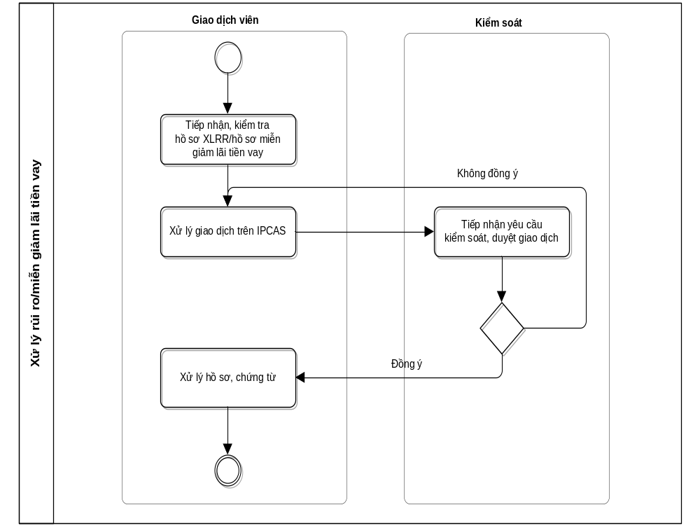
  - Trình tự, thủ tục
Bước 1. Tiếp nhận, kiểm tra hồ sơ XLRR/hồ sơ miễn, giảm lãi tiền vay từ người xử lý nghiệp vụ.
- GDV tiếp nhận hồ sơ XLRR/hồ sơ miễn, giảm lãi tiền vay, bao gồm:
- Giấy đề nghị XLRR (đối với trường hợp XLRR một phần) (Mẫu số 06/CV/QTGD).
- Thông báo kết quả XLRR/Thông báo Miễn, giảm lãi tiền vay.
- GDV kiểm tra hồ sơ XLRR/Miễn giảm lãi tiền vay:
- GDV kiểm tra tính hợp pháp, hợp lệ của hồ sơ XLRR/Miễn, giảm lãi tiền vay, đối chiếu thông tin giữa hồ sơ và thông tin khoản vay XLRR/miễn, giảm lãi trên IPCAS.
- GDV kiểm tra việc chuyển nguồn từ Trụ sở chính.
Bước 2. Xử lý giao dịch trên IPCAS.
- Nhập dữ liệu trên IPCAS.
- Chuyển toàn bộ hồ sơ XLRR sang KSV.
Bước 3. Kiểm soát, phê duyệt giao dịch XLRR/Miễn, giảm lãi tiền vay.
KSV kiểm soát tính hợp pháp, hợp lệ của hồ sơ, tính chính xác giữa hồ sơ với thông tin giao dịch trên IPCAS.
- Nếu đúng, thực hiện duyệt giao dịch trên IPCAS và chuyển trả hồ sơ cho GDV thực hiện tiếp Bước 4.
- Nếu không đúng, KSV từ chối duyệt giao dịch trên IPCAS, thông báo lý do, chuyển trả hồ sơ cho GDV và yêu cầu GDV lập lại giao dịch/không thực hiện giao dịch.
Bước 4. Xử lý hồ sơ, chứng từ.
- GDV in, ký chứng từ giao dịch và chuyển KSV ký chứng từ giao dịch.
- Đóng Chứng từ giao dịch, Giấy đề nghị XLRR vào tập Nhật ký chứng từ.
- Cập nhật Danh mục Hồ sơ vay vốn và lưu giữ Hồ sơ vay vốn theo quy định.
- Lưu Thông báo XLRR/Thông báo Miễn/giảm lãi tiền vay theo quy định.

- Xử lý hạch toán các nghiệp vụ khác
Khi có yêu cầu xử lý các nghiệp vụ khác phát sinh theo yêu cầu nghiệp vụ như thực hiện hạch toán chuyển nguồn vốn vay, thay đổi tính chất khoản vay, bán nợ…., Đơn vị xử lý nghiệp vụ và Đơn vị hạch toán kế toán thực hiện:
  - Lưu đồ
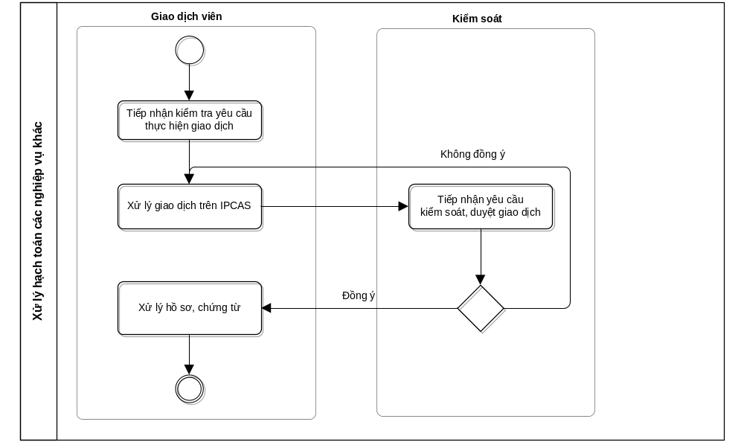

  - Trình tự, thủ tục
Bước 1. Tiếp nhận, kiểm tra yêu cầu thực hiện giao dịch
- GDV tiếp nhận hồ sơ yêu cầu xử lý giao dịch từ người xử lý nghiệp vụ, bao gồm:
- Tờ trình đề nghị thực hiện giao dịch (Mẫu số 07/CV/QTGD).
- Hồ sơ pháp lý liên quan đến giao dịch (như Phụ lục Hợp đồng tín dụng, Hợp đồng bán nợ…).
- GDV kiểm tra tính hợp pháp, hợp lệ của hồ sơ, đối chiếu thông tin trên hồ sơ với thông tin giao dịch do Đơn vị xử lý nghiệp vụ đã nhập liệu trên IPCAS.
Bước 2. Xử lý giao dịch trên IPCAS.
- Nhập dữ liệu trên IPCAS.
- Chuyển toàn bộ hồ sơ sang KSV.
Bước 3. Kiểm soát, duyệt giao dịch.
KSV kiểm soát tính hợp pháp, hợp lệ của hồ sơ, tính chính xác giữa hồ sơ với thông tin giao dịch trên IPCAS.
- Nếu đúng, thực hiện duyệt giao dịch trên IPCAS và chuyển trả hồ sơ cho GDV thực hiện tiếp Bước 4.
- Nếu không đúng, KSV từ chối duyệt giao dịch trên IPCAS, thông báo lý do, chuyển trả hồ sơ cho GDV và yêu cầu GDV lập lại giao dịch.
Bước 4. Xử lý hồ sơ, chứng từ.
- GDV in, ký chứng từ giao dịch và chuyển KSV ký chứng từ giao dịch.
- GDV đóng Chứng từ giao dịch và Tờ trình đề nghị thực hiện giao dịch vào tập Nhật ký chứng từ.
- Cập nhật Danh mục Hồ sơ cho vay, lưu giữ Hồ sơ vay vốn theo quy định.
10. Tiếp nhận, lưu giữ tài liệu bổ sung
Khi nhận bàn giao những tài liệu phát sinh trong quá trình sử dụng khoản vay/khoản bảo đảm liên quan đến hợp đồng tín dụng/hợp đồng bảo đảm từ người xử lý nghiệp vụ, GDV cập nhật Danh mục Hồ sơ vay vốn/Danh mục Hồ sơ thế chấp/cầm cố TSBĐ và lưu giữ theo quy định.

DANH MỤC HỒ SƠ THẾ CHẤP/CẦM CỐ
Mẫu số 01A/CV/QTGD

- Mã số khách hàng: ........................................................................ ..............................................................................................
- Tên khách hàng:............................................................................................................................................................................
- Địa chỉ khách hàng: .....................................................................................................................................................................
STT | Tên hồ sơ | Số trang | Ngày giao/nhận | Người giao |  | Người nhận |  | Ghi chú
 |  |  |  | Ký | Họ tên | Ký | Họ và tên | Ghi chú

AGRIBANK CHI NHÁNH.....  PHÒNG.... | CỘNG HÒA XÃ HỘI CHỦ NGHĨA VIỆT NAM  Mẫu số 01B/CV/QTGD  Độc lập – Tự do – Hạnh phúc
TỜ TRÌNH ĐỀ NGHỊ THẾ CHẤP/CẦM CỐ TÀI SẢN BẢO ĐẢM
Kính gửi: Giám đốc Chi nhánh..............................................
Căn cứ Hồ sơ thế chấp/cầm cố tài sản bảo đảm của khách hàng.............................
.........................................................................................................................................
Phòng/Bộ phận Tín dụng kính trình Giám đốc về việc thực hiện thế chấp/cầm cố TSBĐ với các nội dung sau:
- Tên chủ sở hữu TSBĐ:...............................................................................................
- MSKH chủ sở hữu TSBĐ:.........................................................................................
- MSKH vay:.................................................................................................................
- Số đăng ký TSBĐ:..................................; Số định giá:..............................................
- Ngày thế chấp:.........................................; Ngày hết hạn:..........................................
- Loại thế chấp: Proposed; Optained;
- Tài khoản thế chấp: 994001-Thế chấp; 996001-Cầm cố;
- Hình thức thế chấp:....................................................................................................
- Số LAP/LAV:....................................................../........................................................
- Giá trị thế chấp:..........................................................................................................
- Mức cho vay trên giá trị TSBĐ:................................................................................
- Các thông tin khác:.....................................................................................................
.........................................................................................................................................
NGƯỜI XỬ LÝ NGHIỆP VỤ | NGƯỜI KIỂM SOÁT | .................., ngày........ tháng........ năm 2014  GIÁM ĐỐC  (ký, ghi rõ họ tên và đóng dấu)

.........giờ, ngày........ tháng........ năm 2014
Người nhận
(ký, ghi rõ họ tên)

DANH MỤC HỒ SƠ VAY VỐN
Mẫu số 02/CV/QTGD

- Mã số khách hàng:......................................................................... ..............................................................................................
- Tên khách hàng:............................................................................................................................................................................
- Địa chỉ khách hàng: .....................................................................................................................................................................
STT | Tên hồ sơ | Số trang | Ngày giao/nhận | Người giao |  | Người nhận |  | Ghi chú

AGRIBANK CHI NHÁNH.....  PHÒNG.... | CỘNG HÒA XÃ HỘI CHỦ NGHĨA VIỆT NAM  Mẫu số 03A/CV/QTGD  Độc lập – Tự do – Hạnh phúc
TỜ TRÌNH ĐỀ NGHỊ THU NỢ
Kính gửi: Giám đốc Chi nhánh......................................................
Căn cứ Hồ sơ cho vay của khách hàng.......................................................................
Phòng Tín dụng kính trình Giám đốc thực hiện thu nợ khách hàng như sau:
- MSKH vay:.................................................................................................................
- Số LAV/Số LDS:........................................................................................................
- Dư nợ:.........................................................................................................................
- Loại thu nợ:
Thu nợ trước hạn. Phí trả nợ trước hạn:...............................................................
Thu thêm/Thoái thu lãi:........................................................................................
Thu nợ quá hạn nhưng chưa thu lãi quá hạn: .....................................................
Trường hợp khác:................................................................................................
- Ngày thu nợ:...............................................................................................................
- Thu nợ gốc (nhập một trong hai tiêu chí):
- Kỳ/Số tiền:..................................................................................................................
- Thu nợ lãi (nhập một trong hai tiêu chí):
- Kỳ/Số tiền:..................................................................................................................
- Thu lãi quá hạn: Thu lãi quá hạn; Chưa thu;
- Kỳ/Số tiền:..................................................................................................................
- Phương thức thu nợ:
- Loại tiền:....................................................; Tỷ giá:...................................................
Tiền mặt.
Chuyển khoản.
Tài khoản khách hàng. Số tài khoản:....................................................................
- Các thông tin khác:.....................................................................................................
NGƯỜI XỬ LÝ NGHIỆP VỤ | NGƯỜI KIỂM SOÁT | .................., ngày........ tháng........ năm 2014  GIÁM ĐỐC  (ký, ghi rõ họ tên và đóng dấu)

.........giờ, ngày........ tháng........ năm 2014
Người nhận
(ký, ghi rõ họ tên)

AGRIBANK CHI NHÁNH.....  PHÒNG.... | CỘNG HÒA XÃ HỘI CHỦ NGHĨA VIỆT NAM  Mẫu số 03B/CV/QTGD  Độc lập – Tự do – Hạnh phúc
GIẤY ĐỀ NGHỊ THU NỢ
Kính gửi: Phòng/Bộ phận Kế toán
Căn cứ Hồ sơ cho vay của khách hàng.......................................................................
Phòng Tín dụng đề nghị Phòng Kế toán thực hiện thu nợ với các nội dung sau:
- MSKH vay:.................................................................................................................
- Số LAV/Số LDS:........................................................................................................
- Dư nợ:.........................................................................................................................
- Loại thu nợ:
Thu nợ đến hạn:....................................................................................................
Thu nợ quá hạn:....................................................................................................
Thu nợ trước hạn. Phí trả nợ trước hạn:...............................................................
Thu nợ XLRR:......................................................................................................
- Ngày thu nợ:...............................................................................................................
- Thu nợ gốc (nhập một trong hai tiêu chí):
- Kỳ/Số tiền:..................................................................................................................
- Thu nợ lãi (nhập một trong hai tiêu chí):
- Kỳ/Số tiền:..................................................................................................................
- Thu lãi quá hạn: Thu lãi quá hạn; Chưa thu;
- Kỳ/Số tiền:..................................................................................................................
- Phương thức thu nợ:
- Loại tiền:....................................................; Tỷ giá:...................................................
Tiền mặt.
Chuyển khoản.
Tài khoản khách hàng. Số tài khoản:....................................................................
- Các thông tin khác:.....................................................................................................

NGƯỜI XỬ LÝ NGHIỆP VỤ | .................., ngày........ tháng........ năm 2014  NGƯỜI KIỂM SOÁT

.........giờ, ngày........ tháng........ năm 2014
Người nhận
(ký, ghi rõ họ tên)

AGRIBANK CHI NHÁNH.....  PHÒNG.... | CỘNG HÒA XÃ HỘI CHỦ NGHĨA VIỆT NAM  Mẫu số 04/CV/QTGD  Độc lập – Tự do – Hạnh phúc
TỜ TRÌNH ĐỀ NGHỊ GIẢI CHẤP TÀI SẢN BẢO ĐẢM
Kính gửi: Giám đốc Chi nhánh....
Căn cứ Hồ sơ thế chấp tài sản bảo đảm của khách hàng.........................................
.........................................................................................................................................
Phòng Tín dụng kính trình Giám đốc Chi nhánh về việc thực hiện giải chấp TSBĐ với các nội dung sau:
I. Thông tin giải chấp TSBĐ
- MSKH chủ sở hữu TSBĐ:..........................................................................................
- MSKH vay:.................................................................................................................
- Số thế chấp:................................................................................................................
- Ngày giải chấp:...........................................................................................................
- Kiểu giải chấp:
Giải chấp toàn phần.
Giải chấp từng phần. Số tiền:...............................................................................
Trị giá thế chấp sau giải chấp từng phần:
..............................................................................................................................
- Các thông tin khác:.....................................................................................................
.........................................................................................................................................
II. Hồ sơ kèm theo
.........................................................................................................................................
.........................................................................................................................................

NGƯỜI XỬ LÝ NGHIỆP VỤ | NGƯỜI KIỂM SOÁT | .................., ngày........ tháng........ năm 2014  GIÁM ĐỐC  (ký, ghi rõ họ tên và đóng dấu)

.........giờ, ngày........ tháng........ năm...........
Người nhận
(ký, ghi rõ họ tên)

AGRIBANK CHI NHÁNH.....  PHÒNG.... | CỘNG HÒA XÃ HỘI CHỦ NGHĨA VIỆT NAM  Mẫu số 05/CV/QTGD  Độc lập – Tự do – Hạnh phúc
TỜ TRÌNH ĐỀ NGHỊ TĂNG/GIẢM/THAY ĐỔI THÔNG TIN
THẾ CHẤP/CẦM CỐ TÀI SẢN BẢO ĐẢM
Kính gửi: Giám đốc Chi nhánh……………………………………...
Căn cứ Hồ sơ thế chấp/cầm cố tài sản bảo đảm của khách hàng.............................
.........................................................................................................................................
Phòng Tín dụng kính trình Giám đốc Chi nhánh về việc thực hiện tăng/giảm/thay đổi thông tin thế chấp TSBĐ với các nội dung sau:
I. Thông tin tăng/giảm/thay đổi thông tin TSBĐ
- MSKH chủ sở hữu TSBĐ:..........................................................................................
- MSKH vay:.................................................................................................................
- Số thế chấp:................................................................................................................
- Ngày tăng/giảm/thay đổi thông tin thế chấp:.............................................................
- Thông tin tăng/giảm giá trị thế chấp:
Tăng giá trị thế chấp.
Giảm giá trị thế chấp.
- Giá trị tăng/giảm:........................................................................................................
- Giá trị thế chấp mới:...................................................................................................
- Thay đổi thông tin về hình thức thế chấp:..................................................................
- Số LAP/LAV:......................................................./........................................................
- Thông tin khác:...........................................................................................................
.........................................................................................................................................
II. Hồ sơ kèm theo
.........................................................................................................................................
.........................................................................................................................................
NGƯỜI XỬ LÝ NGHIỆP VỤ | NGƯỜI KIỂM SOÁT | .................., ngày........ tháng........ năm 2014  GIÁM ĐỐC  (ký, ghi rõ họ tên và đóng dấu)

.........giờ, ngày........ tháng........ năm...........
Người nhận
(ký, ghi rõ họ tên)

AGRIBANK CHI NHÁNH.....  PHÒNG.... |  | CỘNG HÒA XÃ HỘI CHỦ NGHĨA VIỆT NAM  Mẫu số 06/CV/QTGD  Độc lập – Tự do – Hạnh phúc
GIẤY ĐỀ NGHỊ XỬ LÝ RỦI RO
Kính gửi: Phòng/Bộ phận Kế toán
Căn cứ Hồ sơ xử lý rủi ro của khách hàng........................................................................................................................................
Phòng Tín dụng đề nghị Phòng Kế toán thực hiện XLRR với các nội dung sau:

STT | MSKH | Tên KH vay | Số Hợp đồng | Dư nợ | Số tiền XLRR theo KH | Số giải ngân | Số tiền XLRR theo giải ngân | Ngày XLRR | Ghi chú

NGƯỜI XỬ LÝ NGHIỆP VỤ |  | .................., ngày........ tháng........ năm 2014  NGƯỜI KIỂM SOÁT

.........giờ, ngày........ tháng........ năm...........
Người nhận
(ký, ghi rõ họ tên)

AGRIBANK CHI NHÁNH.....  PHÒNG.... | CỘNG HÒA XÃ HỘI CHỦ NGHĨA VIỆT NAM  Mẫu số 07/CV/QTGD  Độc lập – Tự do – Hạnh phúc
TỜ TRÌNH ĐỀ NGHỊ THỰC HIỆN GIAO DỊCH
Kính gửi: Giám đốc Chi nhánh....
Căn cứ Hồ sơ vay vốn của khách hàng...................................................................
.........................................................................................................................................
Phòng Tín dụng kính trình Giám đốc Chi nhánh về việc thực hiện giao dịch với nội dung sau:
- MSKH vay:.................................................................................................................
- Số hợp đồng vay:........................................................................................................
- Loại giao dịch đề nghị thực hiện: ..............................................................................
- Thông tin giao dịch đề nghị thực hiện:
.........................................................................................................................................
.........................................................................................................................................
.........................................................................................................................................
.........................................................................................................................................
.........................................................................................................................................
.........................................................................................................................................
.........................................................................................................................................

NGƯỜI XỬ LÝ NGHIỆP VỤ | NGƯỜI KIỂM SOÁT | .................., ngày........ tháng........ năm 2014  GIÁM ĐỐC  (ký, ghi rõ họ tên và đóng dấu)

.........giờ, ngày........ tháng........ năm...........
Người nhận
(ký, ghi rõ họ tên)

